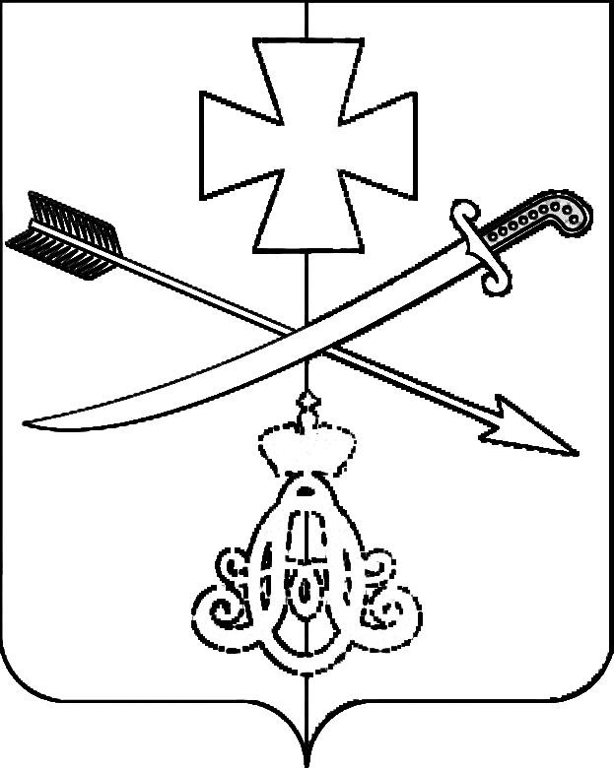
СОВЕТ
НОВОМИНСКОГО СЕЛЬСКОГО ПОСЕЛЕНИЯ
КАНЕВСКОГО РАЙОНА

РЕШЕНИЕ

от 16.12.2022 № 166
ст-ца Новоминская

О внесении изменений и дополнений в решение Совета Новоминского сельского поселения Каневского района от 28 июня 2022 года №139 «Об отмене решения Совета Новоминского сельского поселения от 17 февраля 2022 года № 121 «Об установлении земельного налога
в Новоминском сельском поселении Каневского района»

В соответствии с требованиями действующего законодательства,
р е ш и л:
1. Внести в решение Совета Новоминского сельского поселения от 28 июня 2022 года № 139 «Об отмене решения Совета Новоминского сельского поселения от 17 февраля 2022 года № 121 «Об установлении земельного налога в Новоминском сельском поселении Каневского района», следующие изменения и дополнения:
1.1. Пункт 4 решения изложить в следующей редакции:
«4. Настоящее решение вступает в силу со дня его официального опубликования (обнародования) и распространяется на правоотношения, возникшие с 1 января 2022 года».
- Копию настоящего решения направить в Межрайонную инспекцию Федеральной налоговой службы России № 4 по Краснодарскому краю для руководства в работе.
- Общему отделу администрации Новоминского сельского поселения Каневского района (Игнатенко) опубликовать настоящее решение в установленном порядке в сетевом издании «Каневская телевизионная студия» (ТВК) и разместить настоящее решение на официальном сайте администрации Новоминского сельского поселения Каневского района в информационно-телекоммуникационной сети «Интернет» (http://novominskayasp.ru/).

4. Настоящее решение вступает в силу со дня его официального опубликования (обнародования).

Глава Новоминского сельского
поселения Каневского района А.Н.Чернушевич

Председатель Совета Новоминского
сельского поселения
Каневского района Н.В. Пенчук

